厦门大学计算机科学系本科生课程

《数据库系统原理》

数据库设计报告
实验名：商品管理系统
组长：杨鑫

成员：杨鑫、杨政


厦门大学数据库实验室
二零二三年七月

版 本 历 史

版本/状态 | 作者 | 参与者 | 起止日期 | 备注
V1.0 /初稿/终稿 | 杨政 | 杨政、杨鑫 | 2023-07-06

目 录
0. 文档介绍 4
0.1 文档目的 4
1. 数据库环境说明 5
2. 数据库的命名规则 5
3. 逻辑设计 5
4. 物理设计 6
4.1 表汇总 6
4.2 数据库基本结构 8

0. 文档介绍
此数据库设计文档是对商品管理系统项目所需要用到数据库及其关系的具体设计以及对数据库的安全性的设计与说明。

0.1 文档目的
为了开发商品管理系统这个项目，需要详细设计出所有功能块需要用到的数据库，模拟出简单化的在线考试。
本文档的编写是对商品管理系统需求的抽象设计，为功能模块提供了开发基础，以及在开发开发过程中的团队合作的有力保证。同时本文档也是作为项目评审验收的依据之一。

1. 数据库环境说明
操作系统：Windows 10
数据库系统：Microsoft SqlServer 2008R2
设计工具：Visual Studio2022

数据库的命名规则
系统名为ProductSalesManagementSystem，则数据库命名为PSMS。
数据库表命名规范，表名长度不能超过50个字符，表名中含有单词全部采用复数形式，单词首字母要大写，多个单词首个单词用缩写。
数据库字段命名规范，表别名+单词，每个单词首字母都大写。

逻辑设计
3.1数据库逻辑图

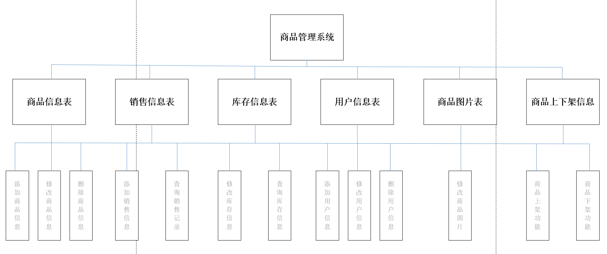
3.2数据库关系图
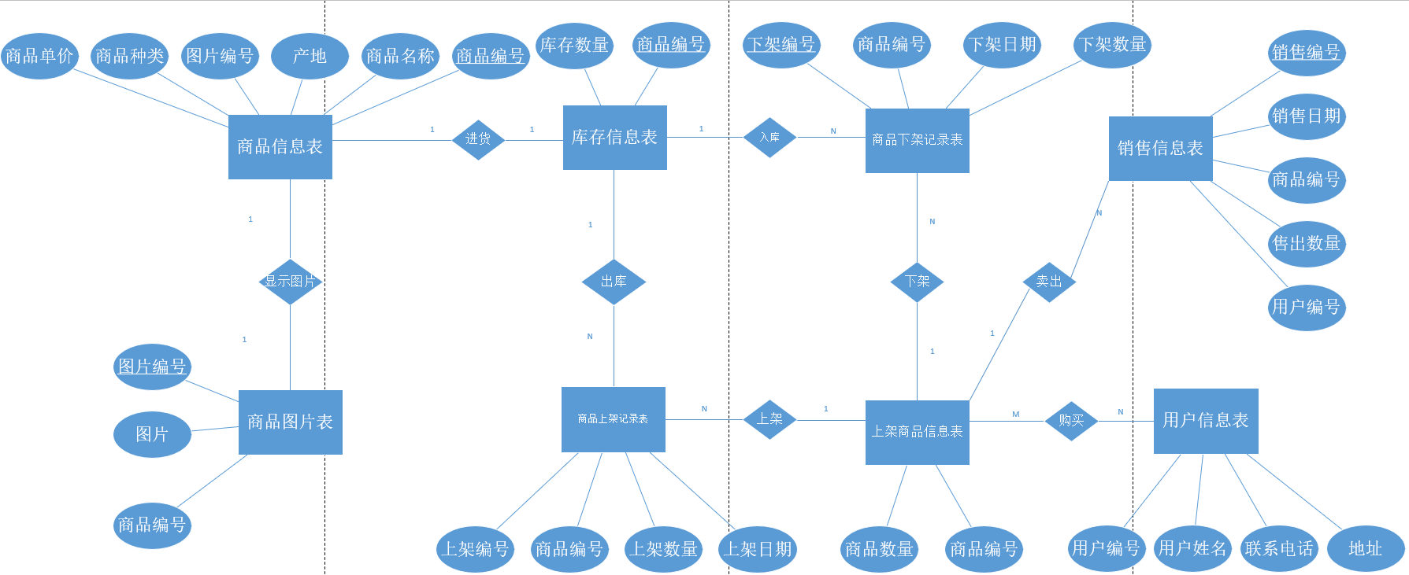

4. 物理设计

4.1 表汇总
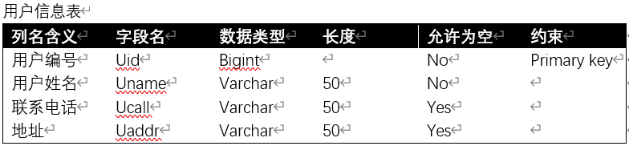
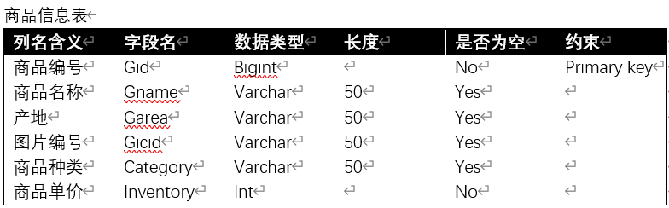
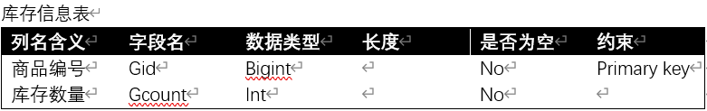
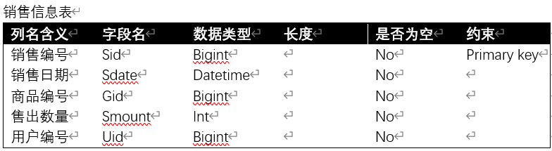
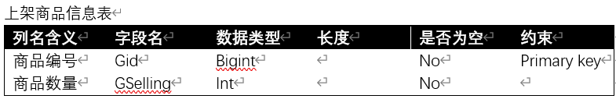
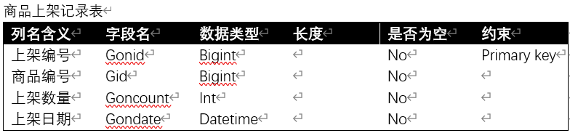
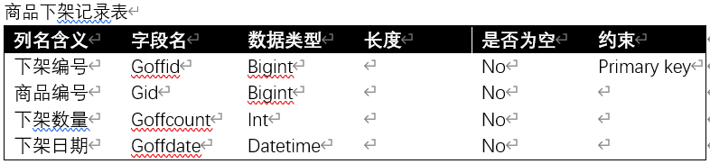
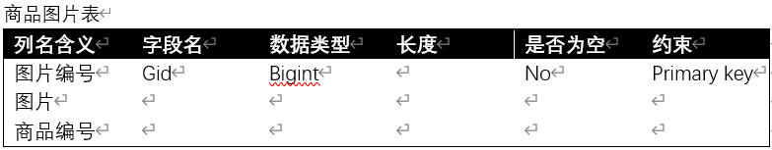

4.2 数据库基本结构
